№3

**1.** Диа­го­наль *BD* па­рал­ле­ло­грам­ма *ABCD* об­ра­зу­ет с его сто­ро­на­ми углы, рав­ные 65° и 50°. Най­ди­те мень­ший угол па­рал­ле­ло­грам­ма.

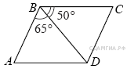

**2.** Диа­го­наль *BD* па­рал­ле­ло­грам­ма *ABCD* об­ра­зу­ет с его сто­ро­на­ми углы, рав­ные 60° и 55°. Най­ди­те мень­ший угол па­рал­ле­ло­грам­ма.

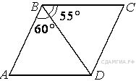

**3.** В тре­уголь­ни­ке *ABC* угол *C* пря­мой, *BC* = 3 , cos*B* = 0,6. Най­ди­те *AB*.

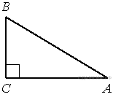

**Ре­ше­ние.**

В рав­но­сто­рон­нем тре­уголь­ни­ке *ABC* все углы равны 60°. Бис­сек­три­сы *CN* и *AM* делят углы по­по­лам, по­это­му http://sdamgia.ru/formula/0e/0e933c08088f95e7a54f86d0b90005bfp.png= http://sdamgia.ru/formula/5f/5f940633549c56d92d67022e81b6c5d6p.png= http://sdamgia.ru/formula/29/29083439b8b695e0ea2dce20a9986992p.pngСумма углов в тре­уголь­ни­ке равна 180°, по­это­му http://sdamgia.ru/formula/52/52140e78810eed0a80463be8a557e2b8p.pngВер­ти­каль­ные углы равны, сле­до­ва­тель­но, http://sdamgia.ru/formula/31/31c8cbb064df6d6040fad0c98ae4fddbp.png

Ответ: 120.

Ответ: 120

**Ре­ше­ние.**

Ме­ди­а­ны в рав­но­сто­рон­нем тре­уголь­ни­ке яв­ля­ют­ся бис­сек­три­са­ми и вы­со­та­ми, по­это­му http://sdamgia.ru/formula/05/05bf250b5bebb8092d4eca31f0f77454p.png. Тре­уголь­ник *AOK* — пря­мо­уголь­ный, по­это­му http://sdamgia.ru/formula/3b/3b62ab4c6555c29d828fd87418896c1fp.png.

Ответ: 60.

Ответ: 60

**4. 4.** Бис­сек­три­сы углов *N* и *M* тре­уголь­ни­ка  *MNP*  пе­ре­се­ка­ют­ся в точке  *A*. Най­ди­те  http://sdamgia.ru/formula/eb/ebd5199deb66d437b090676f57880416p.png, если  http://sdamgia.ru/formula/a7/a75a4aa09c273936a7619d6059d972abp.png, а  http://sdamgia.ru/formula/9c/9cd746aa7045cbd142175d2748b87877p.png

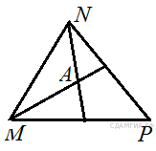

**5.** Углы, от­ме­чен­ные на ри­сун­ке одной дугой, равны. Най­ди­те угол  http://sdamgia.ru/formula/7b/7b7f9dbfea05c83784f8b85149852f08p.png. Ответ дайте в гра­ду­сах.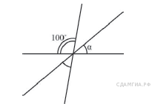

***6.*** *В рав­но­бед­рен­ной тра­пе­ции из­вест­ны вы­со­та, мень­шее ос­но­ва­ние и угол при ос­но­ва­нии. Най­ди­те боль­шее ос­но­ва­ние.*

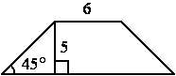

**7.** Один угол па­рал­ле­ло­грам­ма в два раза боль­ше дру­го­го. Най­ди­те мень­ший угол. Ответ дайте в гра­ду­сах.

**8.** Четырёхуголь­ник *ABCD* впи­сан в окруж­ность. Угол *ABD* равен 19°, угол *CAD* равен 35°. Най­ди­те угол *ABC*. Ответ дайте в гра­ду­сах.